SZKOLNY KONKURS
„WIEM, CO JEM”

Organizatorami konkursu „Wiem, co jem” były pani Izabela Radzik, pani Dorota Witowska, pani Anna Świder.
Szkolny konkurs „ Wiem, co jem” odbył się w dwóch etapach. Adresowany był do uczniów z klas 4-6.
Celem konkursu było min. promowanie zdrowego odżywiana się , w tym rezygnowanie ze spożywania słodyczy na rzecz owoców i warzyw.

Zadaniem uczniów w pierwszym etapie konkursu było przygotowanie i omówienie prezentacji multimedialnej na temat:
klasa 4 :
- „ 10 zasad zdrowego odżywiania się”
- „ Odżywianie się”
klasa 5:
- „ Zagrożenia wynikające z jedzenia fast foodów”
- „Otyłość – przyczyny i konsekwencje zdrowotne”
klasa 6:
- „ Anoreksja – choroba XXI wieku”
- „ Bulimia – choroba XXI wieku”

Omówienie prezentacji przez poszczególne grupy klasowe nastąpiło 20.III.2014r.

Jury w składzie
pani dyrektor Urszula Owsianka,
pani Dorota Witowska,
pan Jarosław Habela
oceniali omawiane prezentacje pod kątem:
- Zgodności treści prezentacji z tematem.
- Poprawność merytoryczną zamieszczonych w prezentacji informacji.
- Poprawność ortograficzną, stylistyczną, językową i edycyjną.
- Innowacyjność i kreatywność w podejściu do tematu.
- Adekwatność zastosowanych narzędzi i efektów do przedstawionych treści.
- Przejrzysty i uporządkowany układ prezentacji.
- Walory edukacyjne.
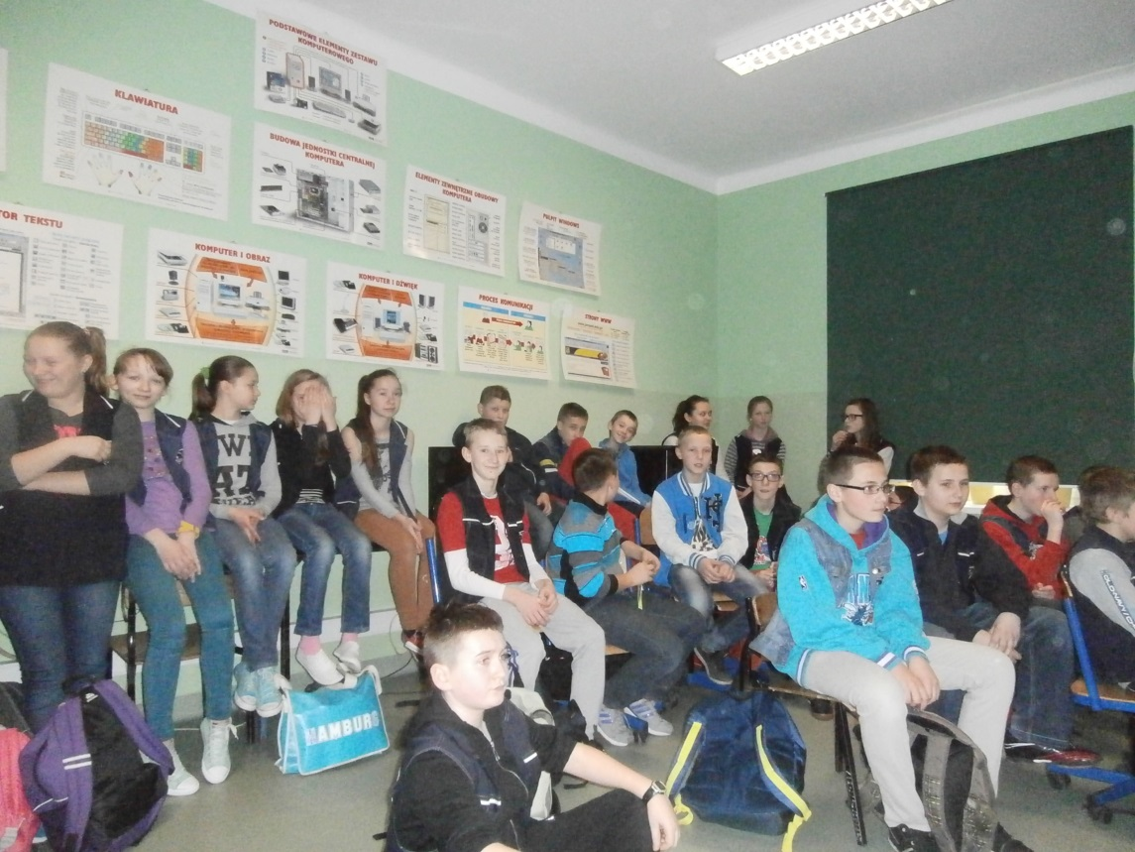
- Ogólne wrażenie estetyczne.

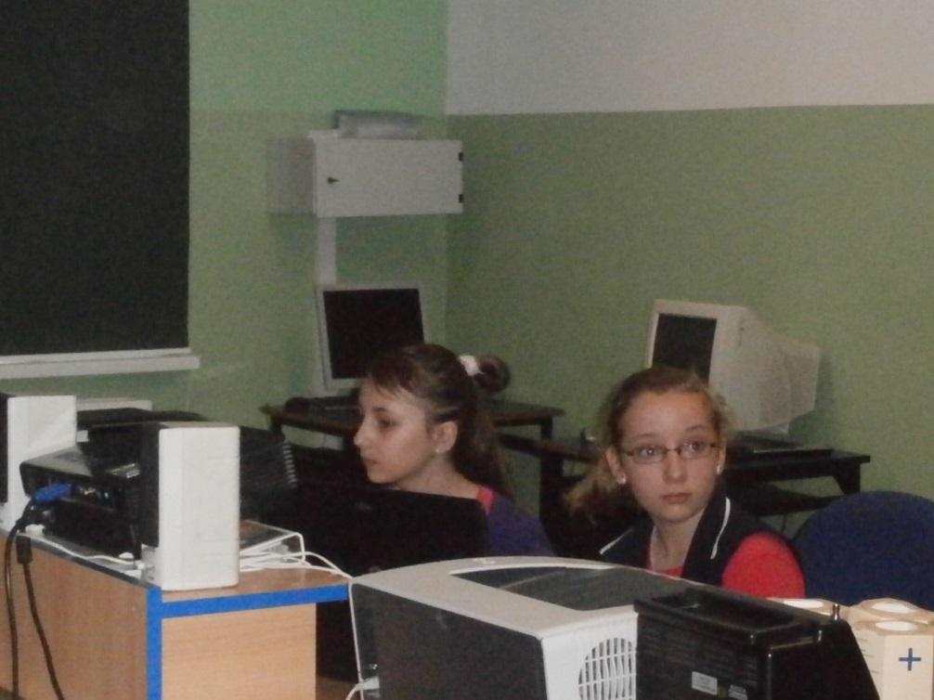

Wyniki I etapu konkursu:
klasa | punkty | razem
4 gr I | 95 | 208
4 gr II | 113
5 gr I | 0 | 130
5 gr II | 130
6 gr I | 121 | 221
6 gr II | 100

Drugi etap konkursu odbył się 25.III.2014r. w ramach tegoż etapu dwóch reprezentantów każdej klasy odpowiadało na 10 wylosowanych przez siebie pytań. Pytania dotyczyły zagadnień omawianych w prezentacji podczas pierwszego etapu.
Skład Komisji:
- pani dyrektor Urszula Owsianka
- pani Anna Świder
- pani Celina Pacholarz
- pani Jadwiga Chronowska
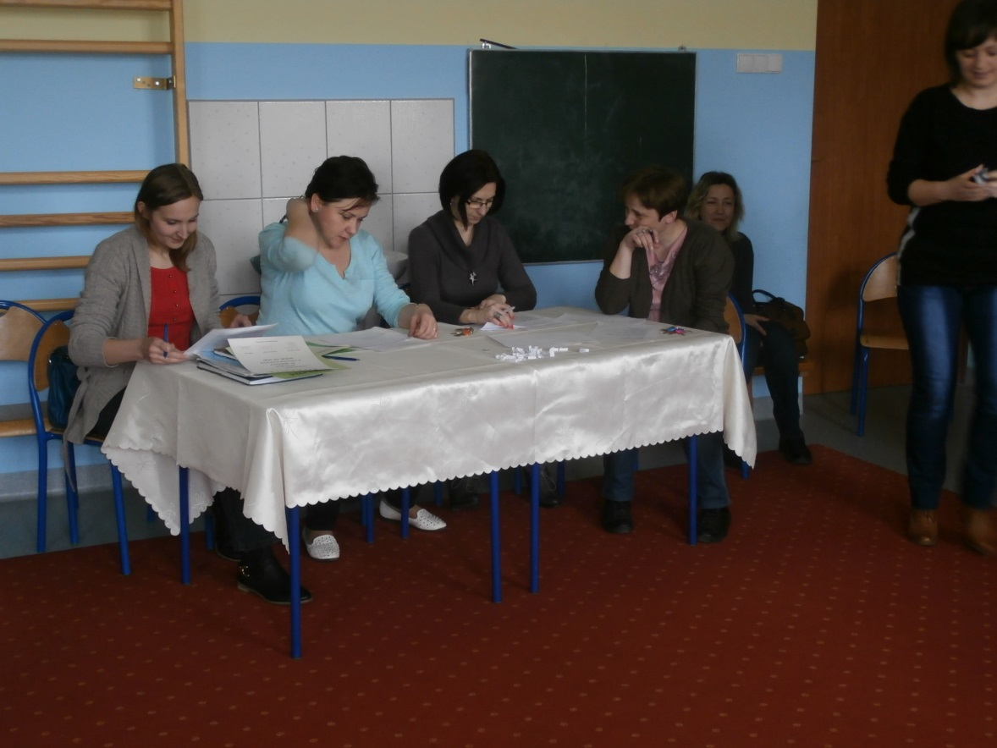

Reprezentanci poszczególnych klas
Klasa 4: Monika Leśniak, Michał Lorek
Klasa 5: Katarzyna Kowalczyk, Michał Szpilowski
Klasa 6: Oliwia Nowak, Bartłomiej Górczyk

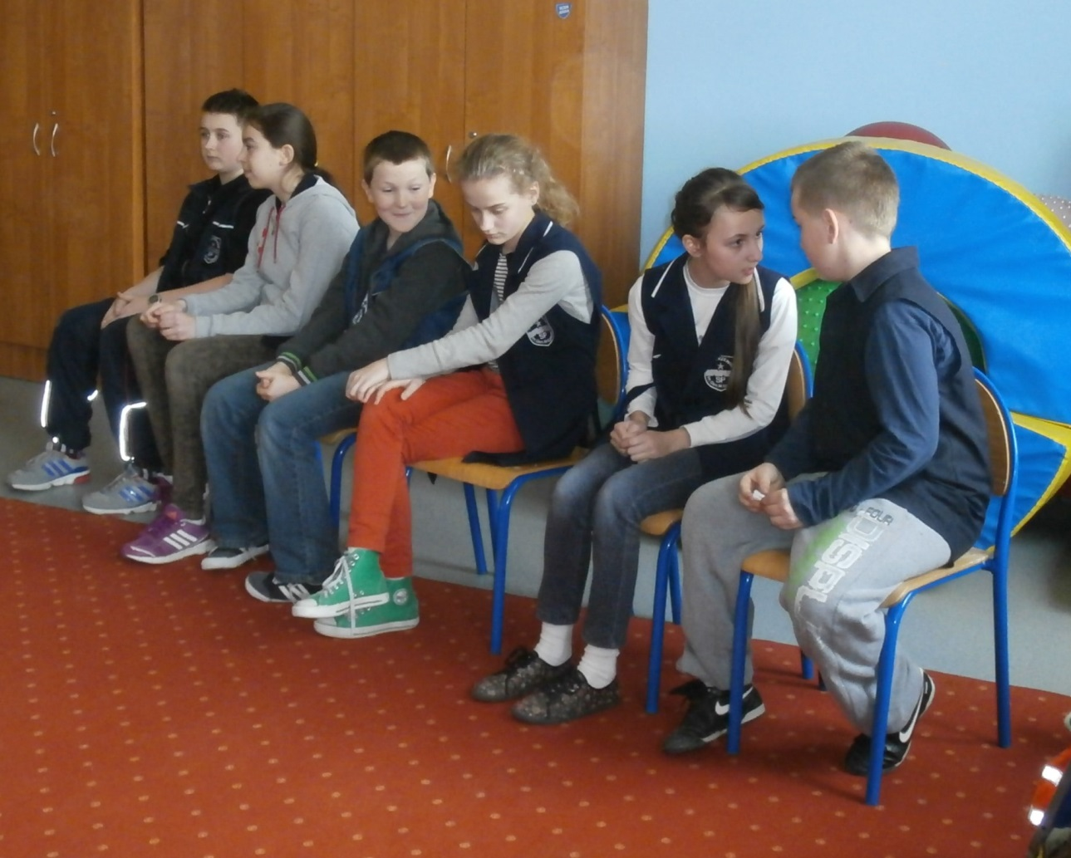

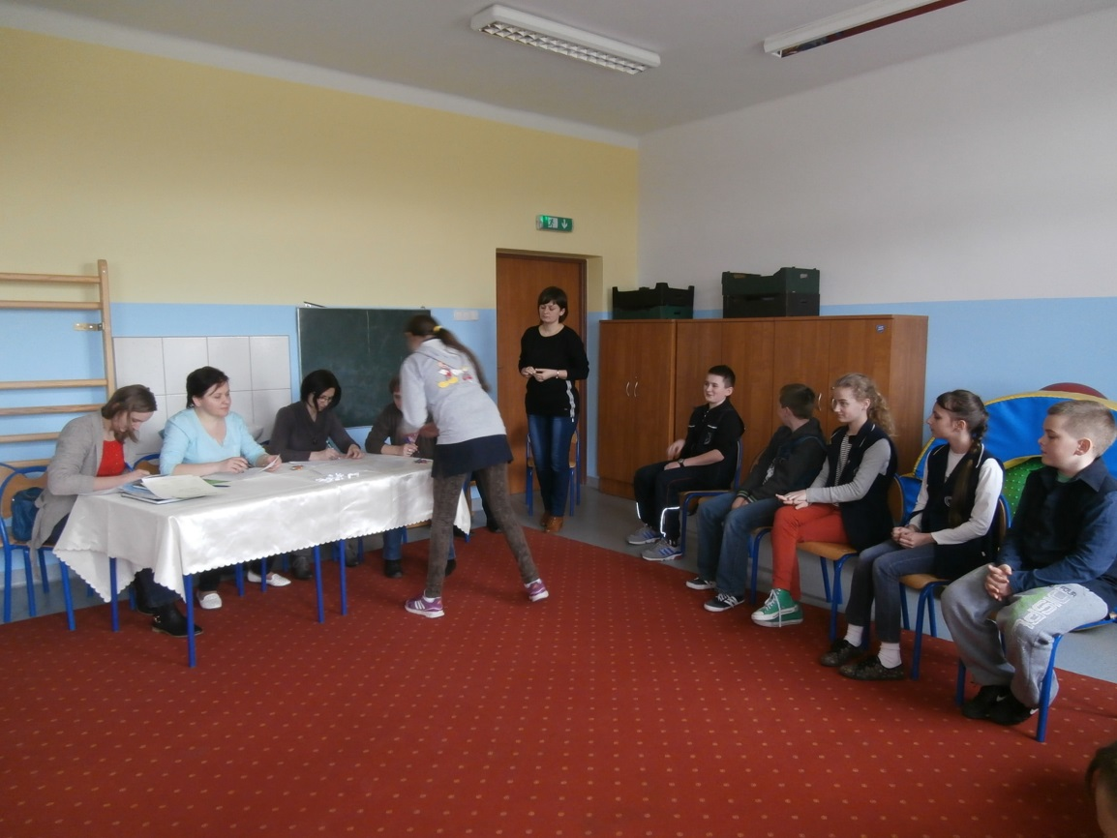

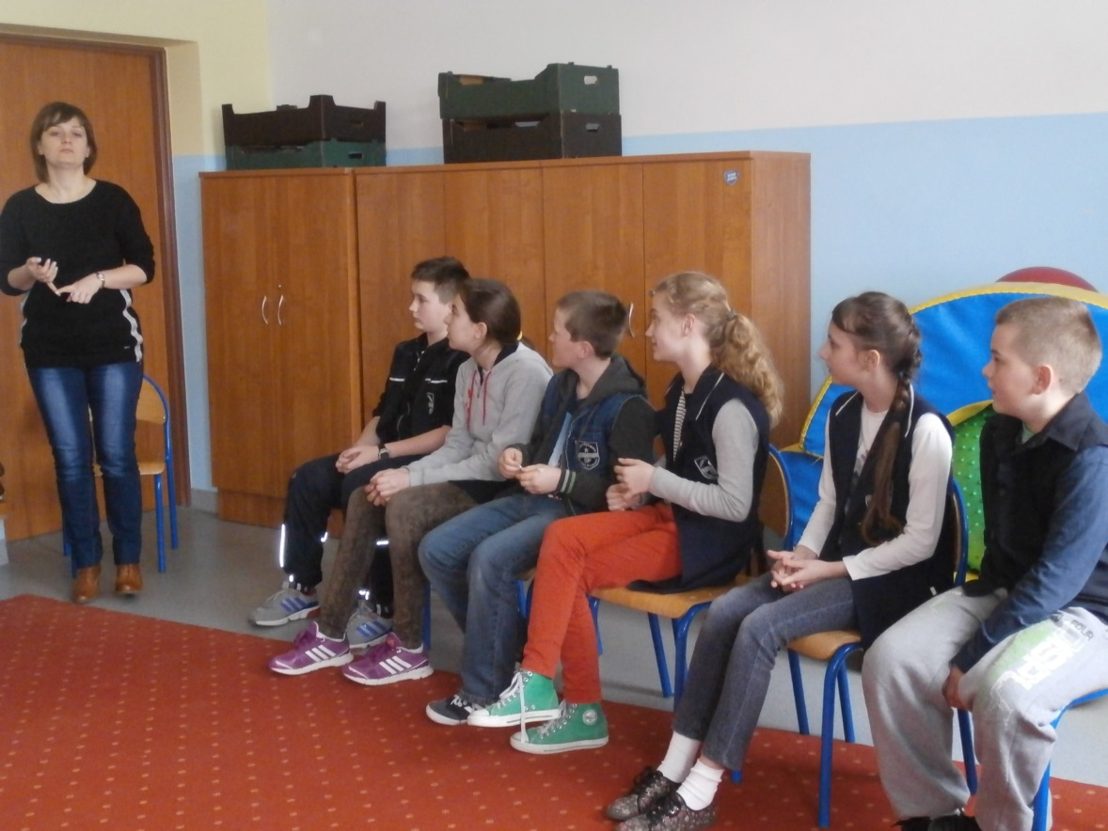

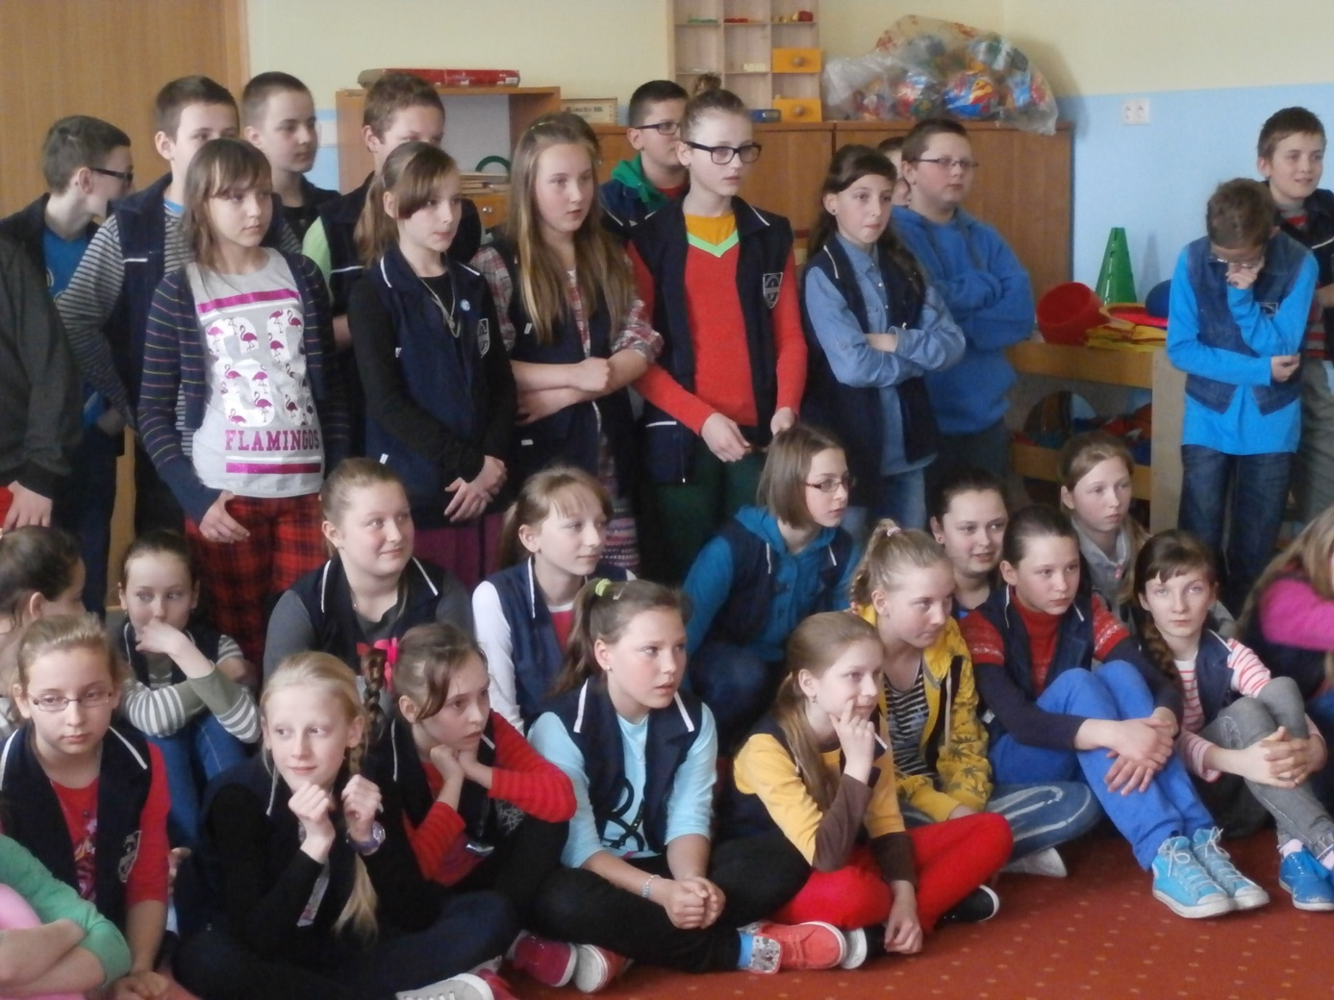

WYNIKI II ETAPU KONKURSU

KLASA | Pytanie 1  (0-2pkt) | Pytanie 2  (0-2pkt) | Pytanie 3  (0-2pkt) | Pytanie 4  (0-2pkt) | Pytanie 5  (0-2pkt) | Pytanie 6  (0-2pkt) | Pytanie 7  (0-2pkt) | Pytanie 8  (0-2pkt) | Pytanie 9  (0-2pkt) | Pytanie 10  (0-2pkt) | Razem
4 | 4 | 7 | 8 | 6 | 2 | 0 | 8 | 8 | 2 | 8 | 53
5 | 8 | 4 | 8 | 8 | 8 | 0 | 8 | 4 | 8 | 8 | 64
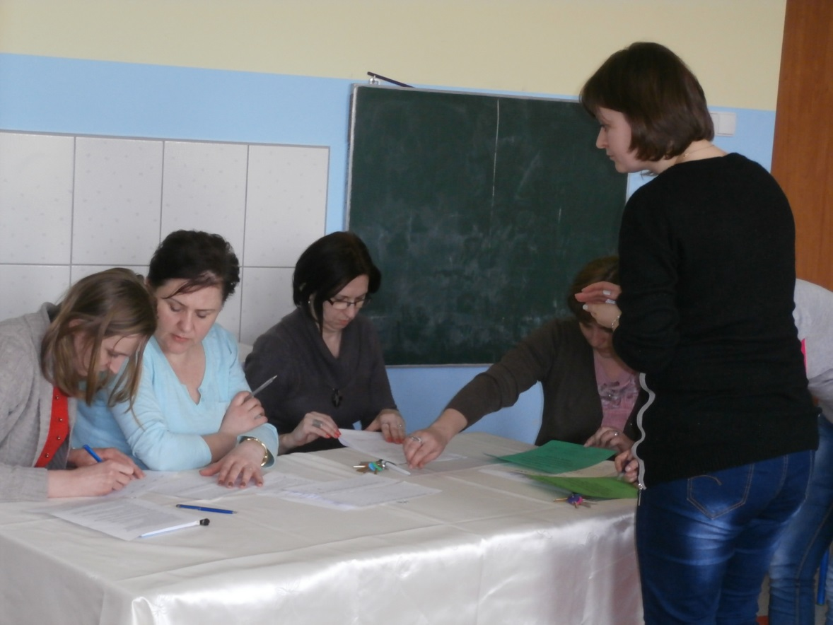  6 | 0 | 8 | 4 | 8 | 5 | 8 | 3 | 0 | 8 | 8 | 52

WYNIKI SZKOLNEGO KONKURSU „ WIEM CO JEM”
KLASA | PREZENTACJA | CZĘŚĆ USTNA | RAZEM
4 | 208 | 53 | 261
5 | 130 | 64 | 194
6 | 221 | 52 | 273

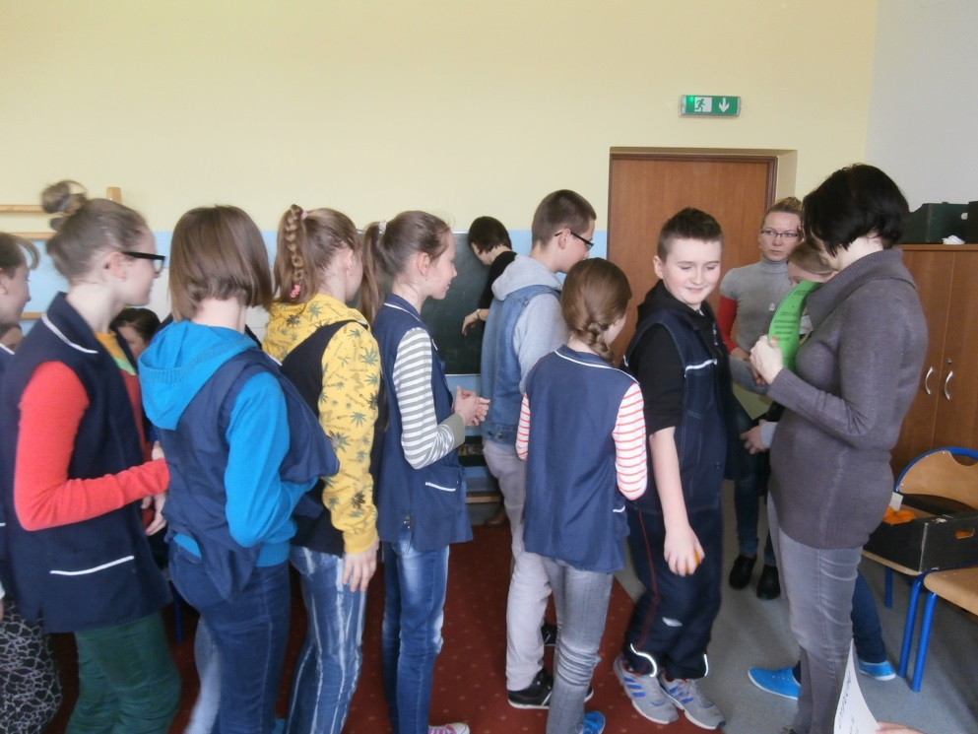
I MIEJSCE – klasa 6

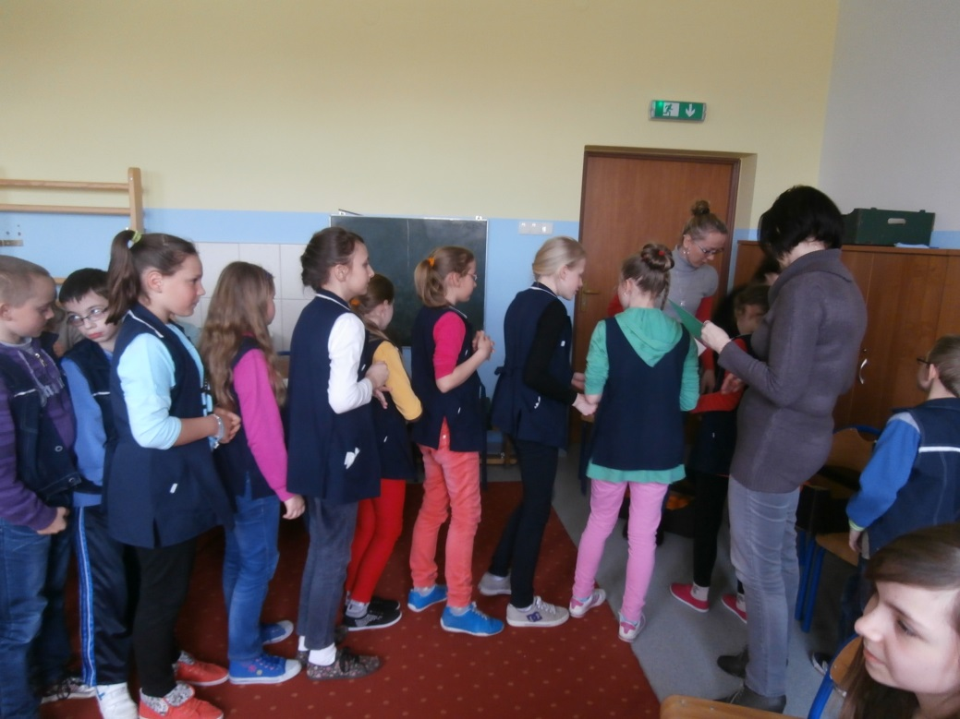
II MIEJSCE – klasa 4

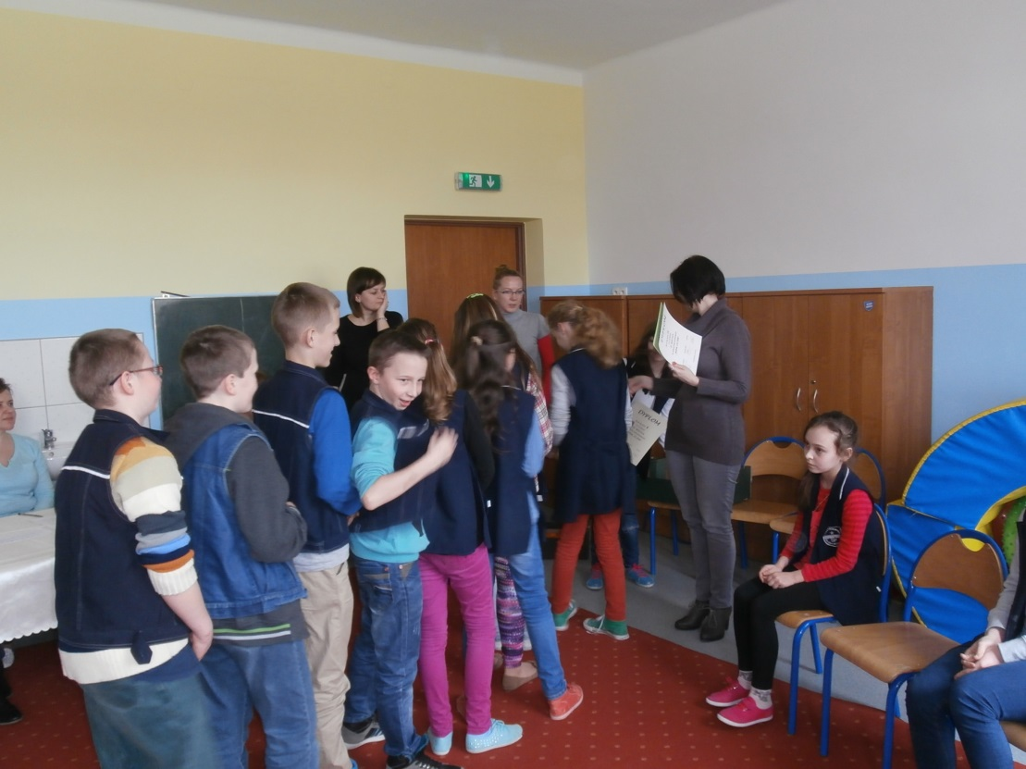
III MIEJSCE – klasa 5

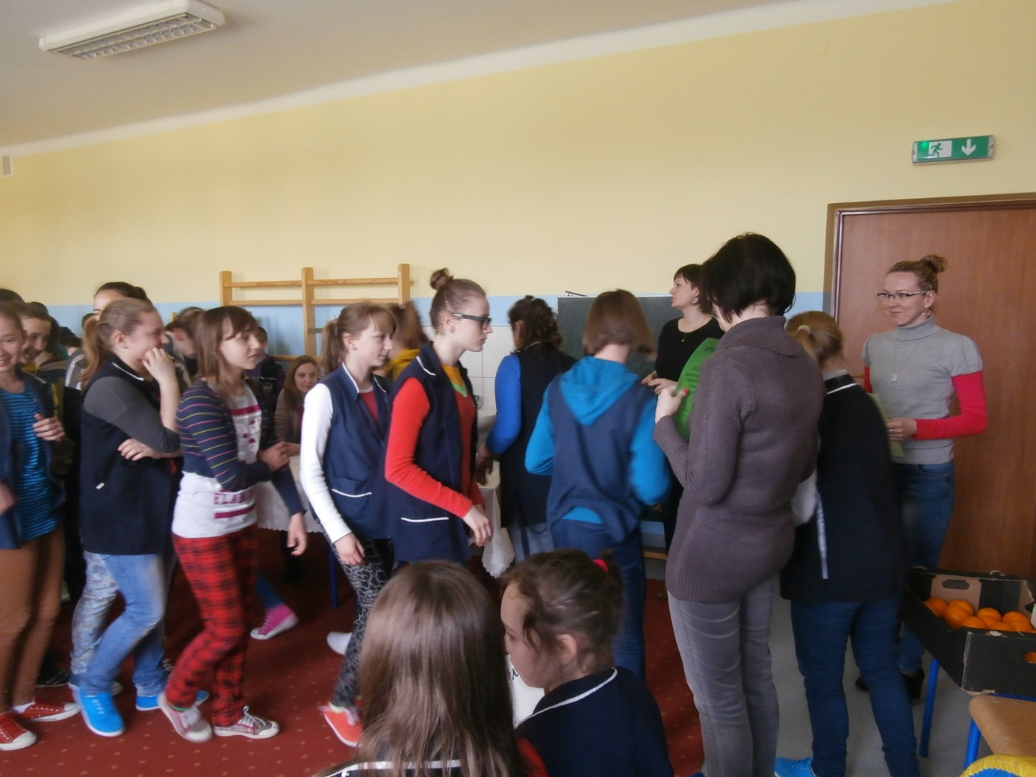
Organizatorzy konkursu przyznali dodatkowe nagrody:
WYRÓŻNIENIE dla dziewczyn z klasy 6 za najciekawszą prezentację multimedialną

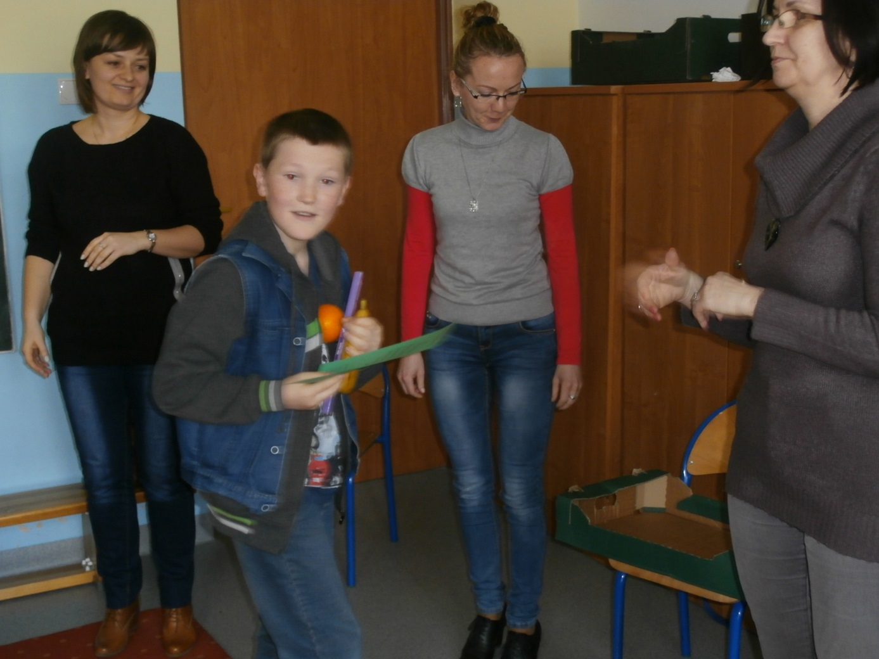
WYRÓŻNIENIE dla Michała Szpilowskiego za najciekawsze omówienie
prezentacji multimedialnej.

Sponsorem nagród w Szkolnym Konkursie „Wiem, co jem” był sklepik szkolny.

